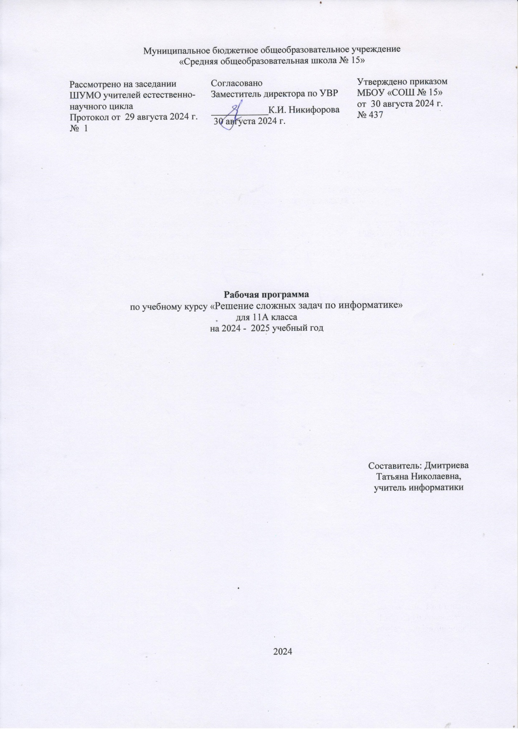
Муниципальное бюджетное общеобразовательное учреждение
«Средняя общеобразовательная школа № 15»

Рассмотрено на заседании  ШУМО учителей естественно-научного цикла  Протокол от 29 августа 2024 г. № 1 | Согласовано  Заместитель директора по УВР  ____________К.И. Никифорова  30 августа 2024 г. | Утверждено приказом  МБОУ «СОШ № 15»  от 30 августа 2024 г.  № 437

Рабочая программа
по учебному курсу «Решение сложных задач по информатике»
для 11А класса
на 2024 - 2025 учебный год

Составитель: Дмитриева Татьяна Николаевна,
учитель информатики
 | 2024

Пояснительная записка
Программа учебного курса по информатике для 11 класса «Решение сложных задач по информатике» разработана на основании нормативных правовых документов.
Рабочая программа адресована учащимся 11 классов, проявляющих интерес и склонность к изучению информатики и желающих повысить свой профильный уровень.
Программа рассчитана на 34 часа. Занятия проводятся 1 раз в неделю. Программа составлена в соответствии с годовым календарным графиком среднего общего образования МБОУ «СОШ № 15» на 2024-2025 учебный год и фактически составляет 33 часа: количество часов по теме «Робот – сборщик монет» сокращено на 1 час и составляет 2 часа.
Целью данного курса является повышение интереса к предмету «Информатика».
Достижение поставленной цели связывается с решением поставленных задач:
- сформировать положительное отношение к процедуре контроля в формате единого государственного экзамена;
- изучить структуру и содержание контрольных измерительных материалов по предмету;
- сформировать умение работать с инструкциями, регламентирующими процедуру проведения экзамена в целом;
- сформировать умение эффективно распределять время на выполнение заданий различных типов;
- сформировать умение правильно оформлять решения заданий.
Актуальность прохождения учебного курса заключается в систематизации и приобретении новых знаний о возможностях ИКТ и навыков работы с ними. Учащиеся смогут применить знания в своей дальнейшей профессиональной деятельности. Программа данного курса ориентирована на систематизацию знаний и умений по курсу информатики для подготовки к сдаче единого государственного экзамена.
Изучение контрольно-измерительных материалов позволит учащимся не только познакомиться со структурой и содержанием экзамена, но и произвести самооценку своих знаний на данном этапе, выбрать темы, требующие дополнительного изучения, спланировать дальнейшую подготовку к ЕГЭ.
Изучение курса предусматривает использование аппаратных (компьютер, проектор, принтер, модем, клавиатура, мышь, сканер) и программных (пакет офисных приложений MSOffice 2010, операционная система Windows, антивирусная программа, файловый менеджер, программа-архиватор, среда программирования Python) средств обучения.
Программа соответствует возрастным особенностям обучающихся, составлена с учётом особенностей класса: обучающиеся 11А класса имеют средний и высокий уровень развития реальных учебных возможностей, характеризуются высоким темпом работы, обладают навыками работы в парах и группах.
Личностные, метапредметные, предметные результаты
В результате изучения курса достигаются следующие образовательные результаты, сформулированные в Федеральном государственном образовательном стандарте среднего общего образования.
Метапредметные результаты:
- умение самостоятельно определять цели деятельности и составлять планы деятельности, самостоятельно осуществлять, контролировать и корректировать деятельность; использовать все возможные ресурсы для достижения поставленных целей и реализации планов деятельности, выбирать успешные стратегии в различных ситуациях;
- умение продуктивно общаться и взаимодействовать в процессе совместной деятельности, учитывать позиции других участников деятельности, эффективно разрешать конфликты;
- владение навыками познавательной деятельности, навыками разрешения проблем;
- способность и готовность к самостоятельному поиску методов решения практических задач, применению различных методов познания;
- умения использовать средства информационных и коммуникационных технологий в решении когнитивных, коммуникативных и организационных задач с соблюдением техники безопасности, гигиены, правовых и этических норм, норм информационной безопасности;
- владение навыками познавательной рефлексии как осознания совершаемых действий и мыслительных процессов, их результатов и оснований, границ своего знания и незнания, новых познавательных задач и средств их достижения.
Личностные результаты:
- формирование готовности и способности обучающихся к саморазвитию и личностному самоопределению;
- формирование мотивации и обучению к целенаправленной познавательной деятельности, системы значимых социальных и межличностных отношений, ценностно-смысловых установок, отражающих личностные и гражданские позиции в деятельности, правосознание, способности ставить цели и строить жизненные планы.
В части развития предметных результатов наибольшее влияние изучение курса оказывает на:
- формирование представления об особенностях проведения, о структуре и содержании КИМов по информатике;
- формирование навыков и умений эффективно распределять время на выполнение заданий различных типов;
- применять различные методы решения тестовых заданий различного типа по основным тематическим блокам по информатике;
- подсчитывать информационный объём сообщения; осуществлять перевод из одной системы счисления в другую;
- осуществлять арифметические действия в двоичной, восьмеричной и шестнадцатеричной системах счисления;
- использовать стандартные алгоритмические конструкции при программировании;
- строить и преобразовывать логические выражения; строить для логической функции таблицу истинности и логическую схему;
- использовать необходимое программное обеспечение при решении задачи; писать программы.
Календарно – тематическое планирование
№п/ п | Перечень разделов и тем урока | Количество часов | Дата | ЭОР
I | Моделирование | 6
1 | Классификации информационных моделей | 1 | 05.09.24 | https://inf-ege.sdamgia.ru/test?theme=358  https://dzen.ru/a/ZKZ9_IHKVEzRJ78Y
2 | Графические  модели | 1 | 12.09.24 | https://examer.ru/ege_po_informatike/2024/zadanie_1/  https://onvid.org/page/comp/comp011.htm
3 | Элементы теории графов | 1 | 19.09.24 | https://multiurok.ru/index.php/files/  ispol-zovaniie-tieorii-ghrafov-dlia-  rieshieniia-za.html
4 | Дерево | 1 | 26.09.24 | https://code-enjoy.ru/ege_po_informatike  _demo_2024_zadaniya_1_10/
5 | Табличные модели | 1 | 03.10.24 | https://examer.ru/ege_po_informatike  /teoriya/analiz_modelej_sootnesenie_tablicy_i_grafa
6 | Базы данных | 1 | 10.10.24 | https://onvid.org/page/comp/comp013.htm
II | Обработка числовой информации | 8
7 | Количество информации | 1 | 17.10.24 | https://2024god.com/ege-po-informatike-v-2024-godu/
8 | Кодирование чисел | 1 | 24.10.24 | https://ctege.info/informatika-teoriya-ege/zadanie-4-ege-po-informatike.html
9 | Системы счисления | 1 | 07.11.24 | https://onvid.org/page/comp/comp024.htm
10 | Обработка целочисленной информации | 1 | 14.11.24 | https://labs-org.ru/ege-25/
11 | Обработка целочисленной информации | 1 | 21.11.24 | https://stepik.org/lesson/658064/step/2
12 | Обработка целочисленной информации | 1 | 28.11.24 | https://labs-org.ru/ege-25/
13 | Перебор слов | 1 | 05.12.24 | https://onvid.org/page/comp/comp018.htm
14 | Компьютерные сети | 1 | 12.12.24 | https://code-enjoy.ru/ege_po_informatike_  2024_zadanie_13_ip_adresa/
 | Математическая логика | 4
15 | Решение логических задач с помощью таблиц | 1 | 19.12.24 | https://egeturbo.ru/ege/inf/tasks/2
16 | Преобразование логических выражений | 1 | 26.12.24 | https://klub-kod.ru/ege-inf/sbornik-ege  -2023/zadanie-15-2023
17 | Таблицы истинности | 1 | 09.01.25 | https://examer.ru/ege_po_informatike/teoriya/  tablicy_istinnosti_i_logicheskie_sxemy
18 | Применение графов к решению логических задач | 1 | 16.01.25 | https://multiurok.ru/files/priezientatsiia-dlia-podghotovki-k-iege-po-informa.html
III | Алгоритмы и программирование | 16
19 | Анализ и построение алгоритмов для исполнителя | 1 | 23.01.25 | https://ege-infa.tilda.ws/task5
20 | Линейные и разветвляющиеся алгоритмы | 1 | 30.01.25 | https://onvid.org/page/comp/comp015.htm
21 | Циклические алгоритмы | 1 | 06.02.25 | https://4ege.ru/trening-informatika/66114-zadanie-13-ege-po-informatike.html
22 | Одномерные массивы | 4 | 13.02.25 | https://infouch.ru/pascal-v-ege-po-informatike/
23 | Двумерные массивы | 5 | 20.02.25 | https://labs-org.ru/ege-25/
24 | Основные алгоритмы | 1 | 27.02.25 | https://ctege.info/informatika-teoriya-ege/teoriya-algoritmov.html
25 | Вспомогательные программы | 1 | 06.03.25 | https://4ege.ru/informatika/54692-metody-resheniya-zadach-11-i-21-ege-po-informatike.html
26 | Функции | 1 | 13.03.25 | https://code-enjoy.ru/ege_po_informatike_  demo_2024_zadaniya_1_10/
27 | Рекурсия | 1 | 20.03.25 | https://egeturbo.ru/ege/inf/tasks/11
28 | Робот-сборщик монет | 1 | 03.04.25 | https://onvid.org/page/comp/comp028.htm
29 | Робот-сборщик монет | 1 | 10.04.25 | https://inf-ege.sdamgia.ru/test?theme=412
30 | Теория игр | 1 | 17.04.25 | https://onvid.org/page/comp/comp029.htm
31 | Теория игр | 1 | 24.04.25 | https://inf-ege.sdamgia.ru/test?id=13743463
32 | Теория игр | 1 | 15.05.25 | https://4ege.ru/informatika/61013-teorija-igr-poisk-vyigryshnoj-strategii.html
33 | Повторение по разделу «Алгоритмы и программирование» | 1 | 22.05.25 | https://ege-study.ru/wp-content/uploads/2023/09/informatika-11-ege-2024-demo.pdf

Лист внесения изменений
№п/ п | Дата проведения | Дата проведения в связи с изменениями | Тема | Основания для внесения изменений (причина, номер и дата приказа)

